Nama : Rahayu Inndry Pratiwie R.

NIM : 1147050131

Kelas : IF-C

Tugas : 1

1. Install git bash yang telah didownload di <http://git-scm.com/downloads>.

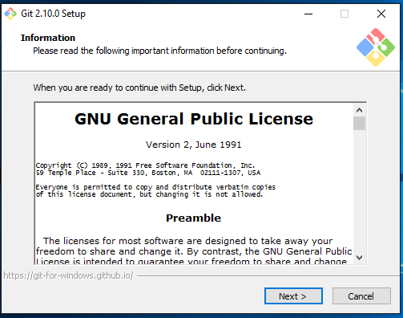

1. Setelah muncul gambar diatas klik next, maka akan muncul gambar seperti dibawah ini.

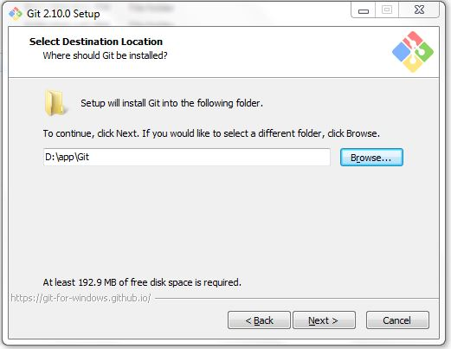

1. Ceklis semua kecuali dibawah.

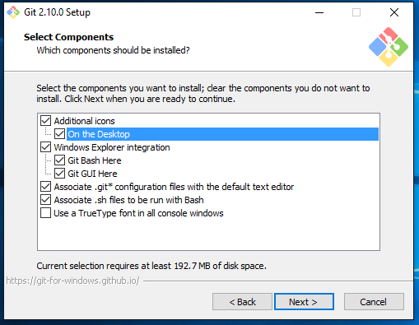

1. Hilangkan ceklis yang bertulis “don’t create a start menu folder, lalu klik next.

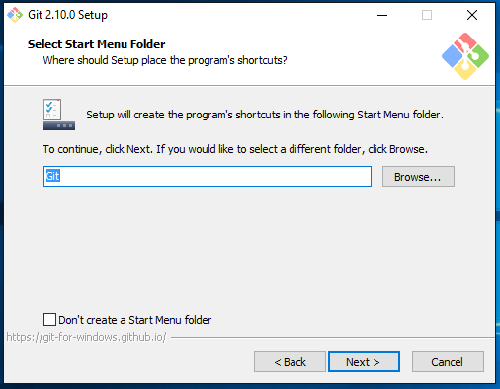

1. Klik yang bertuliskan “use git from the windows command prompt,lalu klik next.

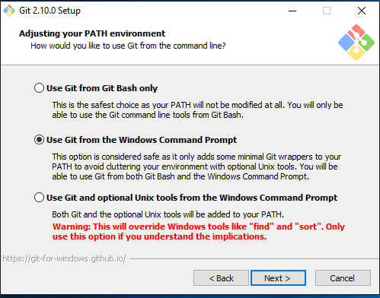

1. Setalah itu akan muncul pilihan klik yang diatas saja, lalu klik next.

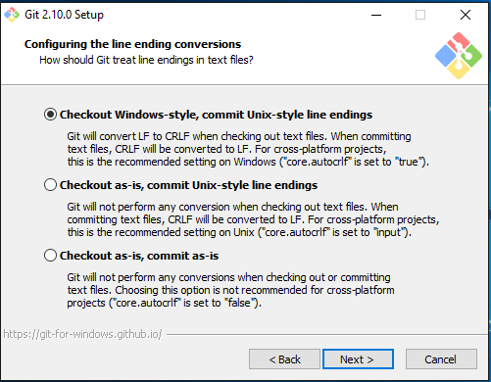

1. Klik yang diatas saja, lalu klik next.

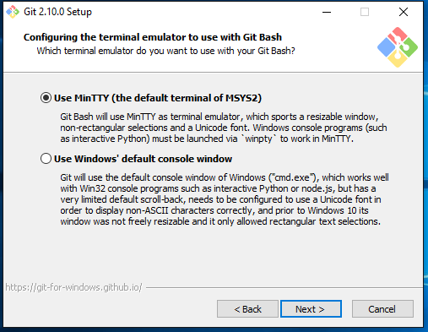

1. Ceklis yang diatas saja lalu klik install.

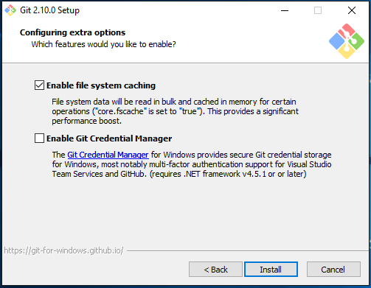

1. Akan muncul tampilan proses penginstalan, tunggu sampai selesai.

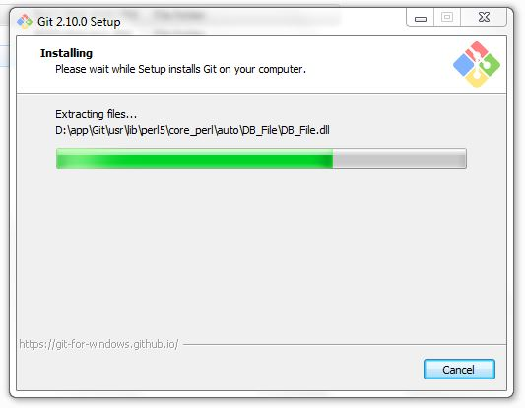

1. Apabila telah selesai akan muncul tampilan seperti dibawah, jangan ceklis tulisan yang ada pada kotak contrengan lalu klik finish.

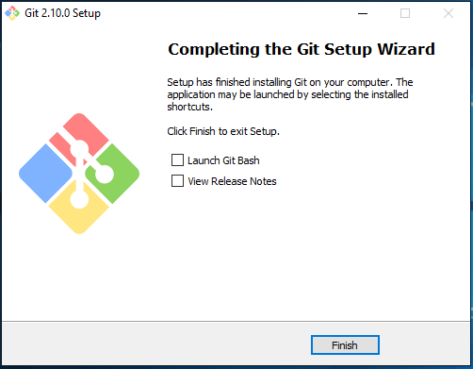

1. Setelah itu klik folder yang mau diupload misal: d:/xampp/htdocs/eTNI, kemudian klik kanan ,lalu klik git bash here maka akan muncul tampilan seperti dibawah ini.

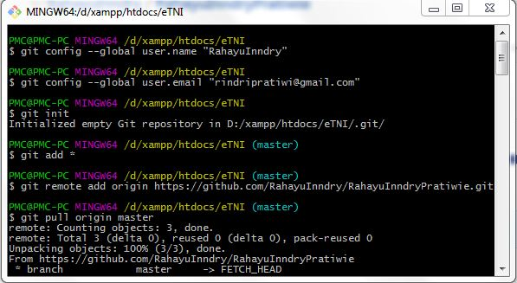

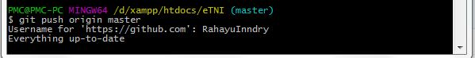

1. Untuk tahap pertama ketik git config –global user.name “(username kita)” tekan enter ,lalu tahap kedua ketik git config –global user.email “(email kita)” tekan enter ,kemudian ketik git init tekan enter. Tampilan akan muncul seperti gambar diatas.
2. Ketik lagi git add \* akan muncul gambar pada no 11. Tekan enter.
3. Ketik git remote add origin <https://github.com/RahayuInndry/eTNI.git> tekan enter, ketik lagi git pull origin master tekan enter, ketik lagi git push origin master tekan enter pada gambar nomor 11.
4. Ketik lagi seperti gambar dibawah lalu tekan enter.

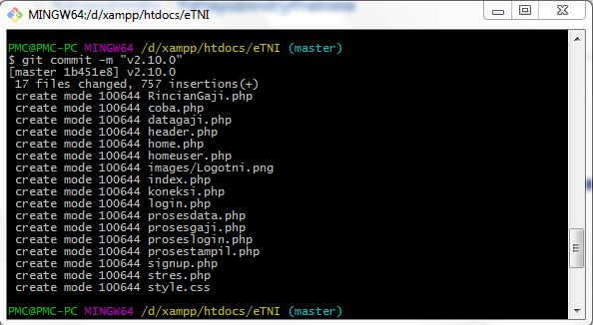

1. Ketika mengetik git push origin master, akan muncul tampilan dibawah ini.

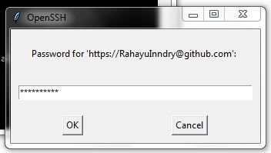

Password yang ditulis adalah password pada akun di git. Ada satuhal lagi pada saat itu akan diminta username github,maka isi dengan nama user name.

1. Ketik lagi git pull origin master tekan enter, lalu ketik lagi git push origin. Proses unduhan akan berjalan, tunggu hingga selesai.

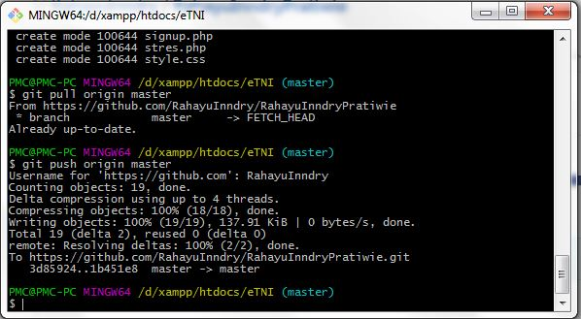

1. Setelah selesai akan muncul tampilan di akun yang telah terdaftar.

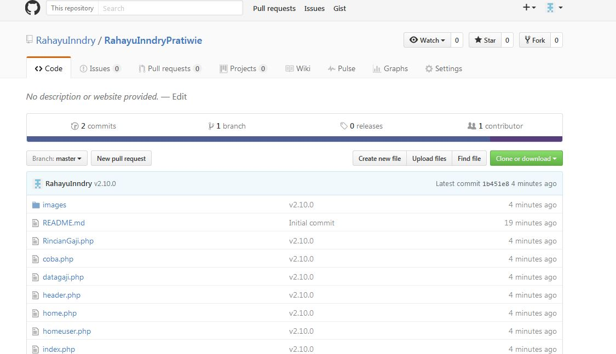

1. SELESAI